ЧЕЛЯБИНСКАЯ ОБЛАСТЬ

АДМИНИСТРАЦИЯ
ЗЛАТОУСТОВСКОГО ГОРОДСКОГО ОКРУГА
ПОСТАНОВЛЕНИЕ

01.12.2025 г. | № | 451-П/АДМ
г.Златоуст
О внесении изменений
в постановление Администрации Златоустовского городского округа от 10.04.2023 г. № 132-П/АДМ
«Об утверждении Положения
о порядке деятельности органов местного самоуправления
по правовому просвещению
и правовому информированию населения на территории Златоустовского городского округа»

В соответствии с Бюджетным кодексом Российской Федерации, Федеральным законом от 06.10.2003 г. № 131-ФЗ «Об общих принципах организации местного самоуправления в Российской Федерации», Федеральным законом от 23.06.2016 г. № 182-ФЗ «Об основах системы профилактики правонарушений в Российской Федерации», Уставом Златоустовского городского округа,
ПОСТАНОВЛЯЮ:
1. Внести в приложение к постановлению Администрации Златоустовского городского округа от 10.04.2023 г. № 132-П/АДМ
«Об утверждении Положения о порядке деятельности органов местного самоуправления по правовому просвещению и правовому информированию населения на территории Златоустовского городского округа» следующие изменения:
1) пункт 2 дополнить абзацем следующего содержания:
«Мероприятия по правовому просвещению осуществляются за счет средств бюджета Златоустовского городского округа и являются расходным обязательством Златоустовского городского округа.»;
2) подпункт 3 пункта 4 изложить в следующей редакции:
«3) профилактика преступлений и административных правонарушений (далее – правонарушение), выражающаяся, в том числе, в воспитательном воздействии в целях недопущения совершения правонарушений
или антиобщественного поведения, устранении причин и условий, способствующих совершению правонарушений, и формировании стремления
к законопослушанию как основной модели социального поведения;»;
3) пункт 7 дополнить подпунктом 6-1 следующего содержания:
«6-1) информирование населения Златоустовского городского округа
о способах предотвращения и профилактики правонарушений (в том числе, путем выпуска и размещения печатной продукции, информационных конструкций и телевизионных передач).
Реализация указанных в настоящем подпункте мероприятий осуществляется Администрацией Златоустовского городского округа в рамках муниципальной программы Златоустовского городского округа «Профилактика правонарушений и противодействие терроризму в Златоустовском городском округе», утвержденной постановлением Администрации Златоустовского городского округа от 17 ноября 2022 г. № 500-П/АДМ.
В целях реализации указанных в настоящем подпункте мероприятий Администрация Златоустовского городского округа вправе осуществлять закупки товаров, работ (услуг) в соответствии с законодательством
о контрактной системе в сфере закупок.».
2. Пресс-службе Администрации Златоустовского городского округа (Семёнова А.Г.) опубликовать настоящее постановление в газете «Златоустовский рабочий» и разместить на официальном сайте Златоустовского городского округа в сети «Интернет».
3. Организацию и контроль за выполнением настоящего постановления возложить на руководителя Аппарата Администрации Златоустовского городского округа Цивилева И.Ю.
Глава  Златоустовского городского округа | 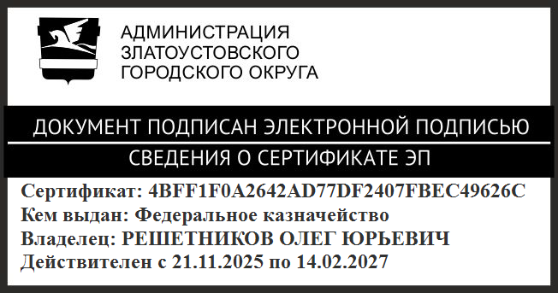 | О.Ю. Решетников

